12.- Facturación: Es obligación del padre o tutor ingresar los datos fiscales en el portal del alumno en la página: https://sigem.maristas.mx/login. En la sección de finanzas / datos fiscales. En caso de no ingresar los datos fiscales antes de que se refleje el pago en el sistema, se generará una factura global y no se podrá re facturar dicho pago.
No se pueden facturar pagos de meses anteriores.
13.- Es indispensable estar al corriente en el pago de las cuotas para tener derecho al servicio educativo.
14.- El cumplimiento de cada uno de los puntos contenidos en esta normativa es de carácter obligatorio.

15.- La fecha límite de pago de las parcialidades son las siguientes:

Primera Parcialidad | 10 de Agosto de 2025
Segunda Parcialidad | 10 de Septiembre de 2025
Tercera Parcialidad | 10 de Octubre de 2025
Cuarta Parcialidad | 10 de Noviembre de 2025
Quinta Parcialidad | 10 de Diciembre de 2025

Hago constar que estoy de acuerdo con el contenido de este documento y es por ello que no tengo inconveniente en firmarlo por duplicado en la Ciudad de México a los ________ días del mes de ________________________ de 2025 como constancia de mis obligaciones, manifestando que se me ha dado un ejemplar del mismo.

_______________________________________________________________________
Nombre y firma del alumno

NORMATIVA COMPLEMENTARIA DE PAGOS
NIVEL: MAESTRÍA
CICLO ESCOLAR:
AGOSTO – DICIEMBRE 2025

1.- Esta Normativa interna es complementaria al Reglamento General de la Universidad Marista de la Ciudad de México y tiene por objeto regular todo lo relativo a pagos.
2.- Los pagos de las colegiaturas se podrán realizar de la siguiente forma:
a) Línea de captura: descargando las líneas de captura, ingresando con usuario y contraseña del alumno en la página: https://sigem.maristas.mx/login.
b) Pago en línea: ingresa a la página https://sigem.maristas.mx/login con usuario y contraseña del alumno, en la sección de finanzas seleccionas el periodo a pagar, das clic en Pagar en Línea e ingresas los datos de la tarjeta de crédito o débito.
c) En la Universidad: En el área de Finanzas y Administración ubicado en el 3er piso del Edificio “C” podrá realizar el pago exclusivamente con Tarjeta de Crédito o Débito. (NO SE ACEPTA EFECTIVO) En un horario de lunes a viernes de 09:00 a 18:00 Horas y sábados de 09:00 a 14:00 horas en horario corrido.
3.- **Lista de servicios:
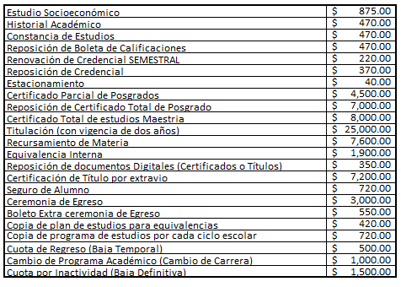
** Costos sujetos a cambios sin previo aviso.

4.- El pago de los servicios educativos correspondientes a agosto – diciembre 2025, se deberán realizar en 5 parcialidades dentro del ciclo escolar mencionado.
5.- Los pagos de parcialidades deberán cubrirse de acuerdo al calendario establecido en esta normativa, teniendo un estricto orden consecutivo a los límites establecidos. De no realizarlo de esta forma, deberá pagar el recargo correspondiente de acuerdo a la política establecida por la institución, mencionada a continuación:
* Colegiaturas e Inscripción $300.00 pesos por pago tardío acumulable por cada mes vencido.
* Servicios obligatorios (Seguro y Credencial) $50.00 pesos por pago tardío acumulable por cada mes vencido.
(Sujeta a cambios sin previo aviso).
6.- La inasistencia a clases con o sin justificación, no exime del pago de las colegiaturas correspondientes.
7.- Para iniciar trámite de baja de la institución, el estudiante deberá estar al corriente de sus pagos, incluyendo el mes que se solicita la baja.
8.- Ningún estudiante podrá iniciar un nuevo ciclo escolar si no ha cubierto sus compromisos económicos del ciclo anterior.
9.- Para iniciar trámites de titulación deberán estar al corriente de sus pagos.
10.- El estudiante que registre el adeudo de tres parcialidades consecutivas se le dará por terminado la prestación del servicio educativo de forma unilateral previo aviso con 5 días de anticipación.
11.- Descuentos y promociones:
a) Si recibes algún apoyo económico de nuestra institución, es fundamental que realices los pagos según el calendario establecido. De lo contrario, podrías perder este beneficio y tendrás que cubrir los recargos correspondientes conforme a nuestra política de recargos.

